**Estudio ‘Desajuste de talento 2025’ de ManpowerGroup**

**El 78% de las empresas tecnológicas en España no encuentra el personal cualificado que busca**

* **El sector mantiene su nivel de desajuste respecto a 2024, situándose 3 puntos por encima de la media nacional.**
* **Las empresas de Logística, transporte y automoción son las más afectadas por el desajuste de talento en España (84%), seguidas por las de Energía y suministros (80%); las de Finanzas e inmobiliario son las que menos dificultades encuentran con un 69%.**
* **La mejora y reciclaje profesional de los empleados actuales y medidas de flexibilidad sobre horarios son las principales estrategias de las compañías tecnológicas para atraer y fidelizar el talento que necesitan.**

**Madrid, 20 de mayo de 2025.-**Según los datos del último estudio de ManpowerGroup sobre ‘Desajuste de Talento 2025’, **el 78% de las empresas del sector Tecnología** en España no encuentra a los profesionales cualificados que necesita, misma cifra que el ejercicio del año anterior. El sector mantiene así una tendencia de alta demanda de profesionales en un contexto marcado por la digitalización constante y la transformación tecnológica, y se sitúa 3 puntos por encima de la media nacional (75%). En el análisis internacional, el dato es ligeramente inferior (76%) y también se mantiene respecto al último estudio.

En el ranking nacional, las compañías de **Logística, transporte y automoción** se posicionan como las más afectadas por el desajuste de talento con un 84%, seguidas muy de cerca de las empresas de **Energía y suministros** con un 80%. Por su parte, **Bienes y servicios de consumo** continúa enfrentando desafíos con un 77% e **Industria** presenta un 75%, en línea con la media nacional. Cierra la clasificación, como la que menos dificultades encuentra, **Finanzas e inmobiliario**, que desciende 1 punto y se sitúa en un 69%.

**Myriam Blázquez, directora general de Experis**, consultora tecnológica de ManpowerGroup,señala que *“la rápida evolución tecnológica y la creciente demanda de perfiles especializados están generando una fuerte presión sobre el mercado laboral. Las empresas deben anticiparse, invertir en formación y abrirse a nuevas fórmulas de captación, como apostar por el talento senior, para seguir siendo competitivas. Considero que hay un riesgo real en que se cronifique la escasez de perfiles profesionales especializados en tecnología porque, si jugamos bien nuestras cartas, España tiene mucho potencial para convertirse en un referente global de IT. Fomentar entornos laborales flexibles y apostar por talento diverso y global será clave para impulsar la innovación en el sector tecnológico”.*

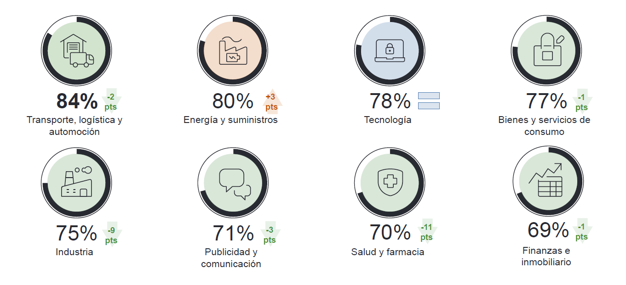

*Desajuste de talento por sectores en España*

**IT y Data, la competencia más difícil de encontrar por las empresas tecnológicas**

Las compañías del sector tecnología encuentran dificultades para cubrir ciertos perfiles técnicos esenciales para su operativa y crecimiento. En particular, casi la mitad de las empresas (46%) identifica las competencias en **IT y data** como las más difíciles de cubrir. Le siguen **Ingeniería** (36%), **Sostenibilidad** (23%) y **Operaciones y logística** (20%).

También destacan áreas como **Gobernanza, asesoramiento y gestión de riesgos ESG** y **Manufactura y producción** (17%), reflejando el carácter transversal de la digitalización y la creciente integración entre tecnología y otros ámbitos estratégicos de la empresa. Estos datos demuestran la necesidad de impulsar estrategias de formación y atracción de talento para garantizar la competitividad de un sector en constante evolución

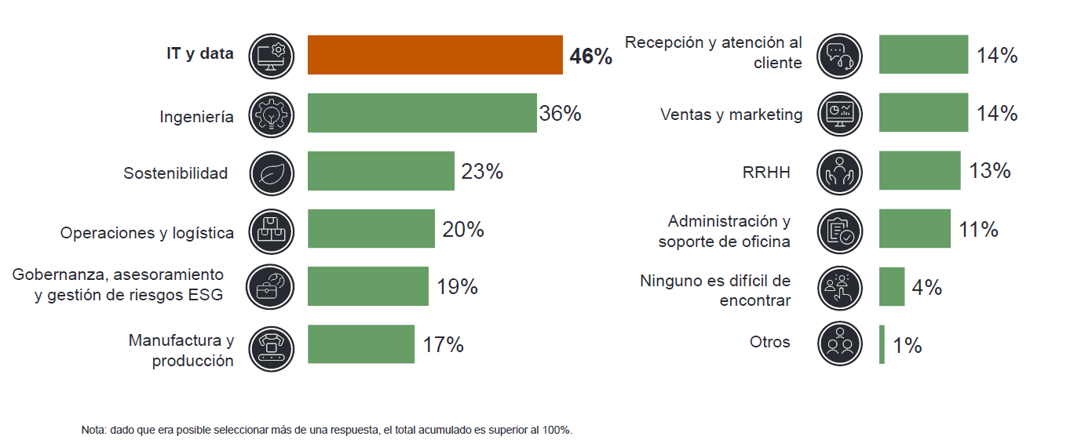

*Competencias técnicas más difíciles de encontrar para las compañías de Tecnología*

**El reciclaje profesional y la flexibilidad horaria, principales estrategias del sector tecnológico para abordar el desajuste de talento**

Para hacer frente a esta escasez de talento, las empresas tecnológicas están implementando diversas estrategias. **Un 25% de ellas está invirtiendo en la mejora y reciclaje profesional de los empleados actuales** para capacitar al talento interno en competencias clave. **La flexibilidad sobre los horarios (25%),** permitiendo una mayor conciliación y adaptación a las necesidades de los empleados; **y sobre la ubicación del trabajo (24%)**, facilitando el teletrabajo o modelos híbridos para atraer y retener profesionales cualificados, son otras de las estrategias adoptadas.

Asimismo, **un 22% de las empresas explota nuevos nichos de talento**, recurriendo a perfiles no tradicionales o con trayectorias profesionales distintas para cubrir necesidades específicas; y otro 22% apuesta por la **búsqueda global de talento en otros mercados**, ampliando el alcance geográfico de la captación de profesionales.

Un 21% de los encuestados también apuesta por **invertir en IA y automatización** con el objetivo de reducir la carga operativa y mejorar la eficiencia en tareas repetitivas.

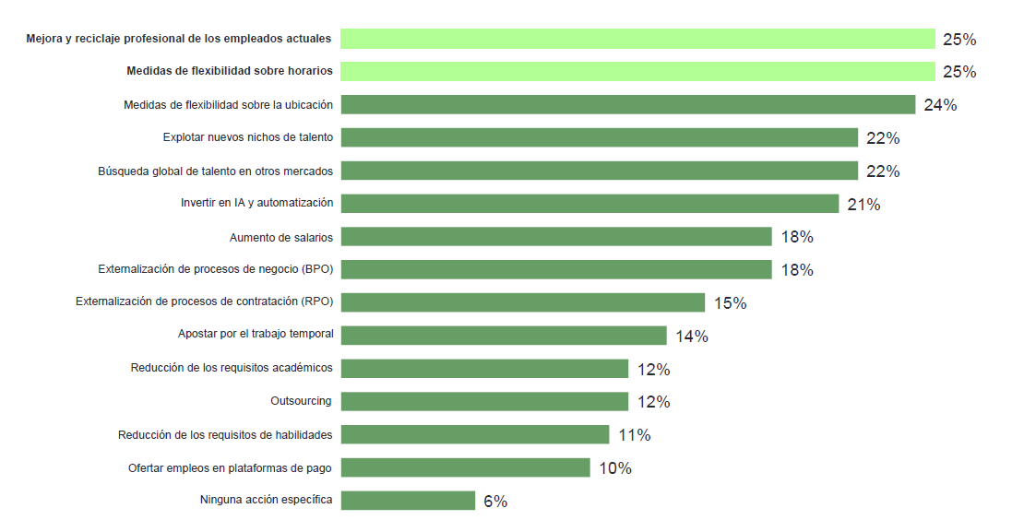

*Estrategias de las empresas españolas de Tecnología para afrontar el desajuste de talento*

**Experis** es referente global en consultoría tecnológica y selección de profesionales IT. Cuenta con tres áreas de especialización: Business Transformation, Cloud & Infrastructure, y Enterprise Applications. A medida que se desarrolla la transformación digital y se agudiza la escasez de perfiles tech, Experis puede proporcionar talento que combina las capacidades técnicas y las habilidades blandas necesarias para garantizar el éxito de cualquier organización. Además, a través de Experis Academy, trabaja con un amplio grupo de escuelas técnicas y universidades para poner en marcha programas de formación que permitan desarrollar el talento con las capacidades que más demandas.

Más información en [www.experis.es](http://www.experis.es).

**ManpowerGroup**

ManpowerGroup es la compañía líder mundial en soluciones de talento y tecnología. Ayuda a las organizaciones a adaptarse a un mercado del empleo en constante cambio, seleccionando, evaluando, desarrollando y gestionando el talento que necesitan para lograr sus objetivos de negocio. Apoyándose en las últimas herramientas tecnológicas, crea estrategias innovadoras para cientos de miles de empresas cada año, permitiéndoles contar con los profesionales cualificados que necesitan, al mismo tiempo que ofrece un empleo digno y sostenible a millones de personas. A través de sus distintas marcas (Manpower, Experis y Talent Solutions), aporta valor a candidatos y clientes en más de 75 países, como lleva haciendo durante más de 75 años. Además, sus políticas de diversidad, inclusión e igualdad y sus buenas prácticas de negocio son reconocidas por multitud de organizaciones.

Más información en [www.manpowergroup.es](http://www.manpowergroup.es).

**Para más información:**

|  |  |  |
| --- | --- | --- |
| Agencia de comunicación Indie PR  **Cristina Villanueva**  Tel.: 687 14 73 60  [cristina@indiepr.es](mailto:cristina@indiepr.es)  **Carmen Polo**  Tel.: 628 88 79 64  [cpolo@indiepr.es](mailto:cpolo@indiepr.es) |  | **ManpowerGroup**  Dpto. Comunicación  Gala Díaz Curiel  607 35 33 49  [gala.diaz@manpowergroup.es](mailto:gala.diaz@manpowergroup.es)  Juan Gómez Rodríguez  Tel. 687 51 96 90  [juan.gomez@manpowergroup.es](mailto:juan.gomez@manpowergroup.es) |